- 估价项目名称：
湖北省武汉市洪山区长江村、南湖新城旁（K5外扩地块）住宅用地出让国有建设用地使用权市场价格预评估

- 委托估价方：
五矿国际信托有限公司

- 受托估价单位：
北京康正宏基房地产评估有限公司

- 土地估价师：
郑燚、王鹏

- 土地估价报告编号：
康正预评字2019-1-0327-P04YGJ2号
咨询意见函
五矿国际信托有限公司：
受贵公司委托，我公司对湖北省武汉市洪山区长江村、南湖新城旁（K5外扩地块）住宅用地出让国有建设用地使用权于设定条件下可能形成的市场价格提供咨询意见。
咨询对象：咨询对象位于湖北省武汉市洪山区长江村、南湖新城旁，为武汉福瑞得成房地产开发有限公司拟开发建设的居住项目。截至咨询时点2019年5月16日，咨询对象尚未签订《出让国有建设用地使用权出让合同》，尚未取得《不动产权证书》及《建筑工程施工许可证》，咨询对象（K5外扩地块）未开工建设，尚有多栋待拆除建筑物。
本次咨询时点为2019年5月16日，咨询目的是为委托方了解咨询对象可顺利取得《不动产权证书》条件下可能形成的市场价格提供参考依据。结合本次咨询目的，根据不动产权利人提供的《大洲村城中村改造K5地块总体经济技术指标》及委托人要求，本次咨询设定：
（1）咨询对象地类用途为居住用地，土地取得方式为出让，剩余土地使用年限为住宅67.7年。
（2）咨询对象开发程度均设定为红线外“六通”，红线内场地平整、具备施工条件。
（3）咨询对象出让国有建设用地使用权面积为3125.51平方米。具体详见下表：
咨询对象 | 土地使用者 | 出让国有建设用地使用权面积 | 用途 | 规划不计容建筑面积 | 规划计容建筑面积（不含人防） |  |  | 建筑面积合计
 |  |  |  |  | 经营性 |  | 非经营性 | ——
咨询对象 | 武汉福瑞得成房地产开发有限公司 | 3125.51 | 住宅 | — |  | 15296.93 | — | 15296.93
咨询对象 | 武汉福瑞得成房地产开发有限公司 | 3125.51 | 公共配套及物业用房 | — |  | — | 239.13 | 239.13
咨询对象 | 武汉福瑞得成房地产开发有限公司 | 3125.51 | 设备用房及其他 | 6686.57 |  | — | 63.79 | 16373.24
小计 |  |  |  | 6686.57 |  | 15296.93 | 302.92 | 22286.42
单位：平方米

（5）武汉福瑞得成房地产开发有限公司可顺利签订咨询对象《出让国有建设用地使用权出让合同》、并可顺利取得与前述设定条件一致的《不动产权证书》及规划设计条件审批文件。
评估专业人员根据本次咨询的目的，以武汉福瑞得成房地产开发有限公司提供的资料及委托人要求为依据，采用科学的估算方法，在认真分析现有资料的基础上，通过仔细测算和认真分析各种影响房地产价格的因素，确定咨询对象在2019年5月16日于设定条件下可能形成的房地产市场价格（币种：人民币）为12505万元。

备注：
1.本《咨询意见函》中所列咨询意见为初估结果，准确金额以本公司出具的正式《房地产咨询报告》为准。
2.本《咨询意见函》中所列咨询意见以设定条件为估算的前提条件，如设定条件发生变化，咨询结果需作相应调整。
3. 本次咨询以咨询对象可顺利取得《不动产权证书》为假设前提，设定咨询对象宗地权属无争议，未被查封或者以其他形式限制其房地产权利，未设定抵押权等他项权利，不涉及第三方权利义务。
4.本咨询结果中未考虑咨询对象于咨询时点可能存在的已抵押担保权利价值、应补交地价款及拖欠的建设工程款项。
5. 本次咨询设定咨询对象均为宗地红线内场地平整，未考虑咨询对象的待拆除建筑物价格。
6.本《咨询意见函》中所列咨询意见为咨询对象在取得《不动产权证书》的条件下可实现的土地价格，未考虑其无法正常办理上述权属证件可能存在的相应费用，包括可能存在的应交地价款项。

顺致
商祺

北京康正宏基房地产评估有限公司
二〇一九年六月三日
咨询对象2测算过程

（一） 市场比较法

根据替代原则，通过对湖北省武汉市住宅用地招拍挂市场的调查选取得案例并进行修正：

咨询对象各案例位置如下：
案例位置

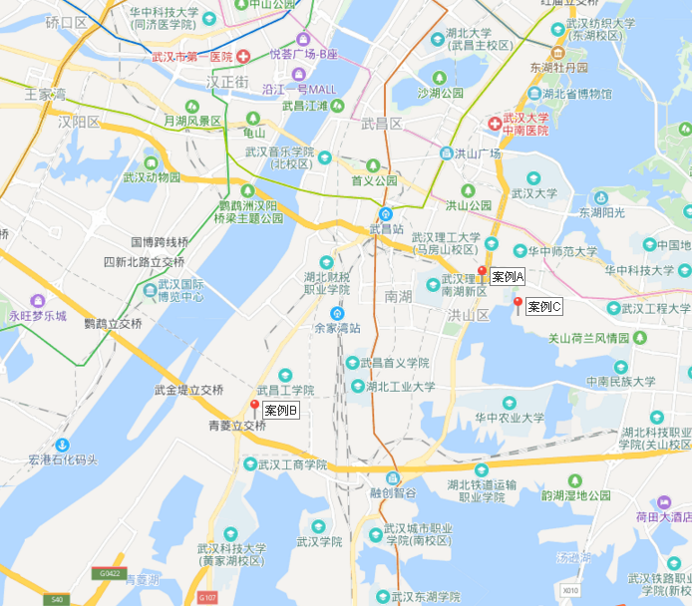

表1：比较因素条件说明及指数表
比较因素 |  | 咨询对象2 |  | 案例：A |  | 案例：B |  | 案例：C
 |  | 洪山区长江村、南湖新村旁（K5及K5外扩地块） | 系数 | 洪山区雄楚大道与珞狮南路交汇处西南部 | 系数 | 洪山区青菱西路以东、白沙五路以南、滨河路以北 | 系数 | 洪山区南湖北岸、卓刀泉南路以西 | 系数
交易时间 |  | 2019年5月16日 | 100 | 2019年4月23日 | 100 | 2018年1月2日 | 95 | 2018年1月12日 | 95
交易情况 |  | 正常 | 100 | 正常 | 100 | 正常 | 100 | 正常 | 100
用途 |  | 住宅 | 100 | 住宅、商业 | 95 | 住宅、商业 | 95 | 住宅 | 100
土地使用年限（年） |  | 住宅67.73、商业37.71 | 100 | 70 | 101 | 70 | 101 | 70 | 101
容积率 |  | 7.53 | 100 | 4.97 | 102 | 2.5 | 106 | 3.2 | 104
是否限地价 |  | 否 | 100 | 是 | 90 | 否 | 100 | 否 | 100
区域  因素 | 居住社区成熟度 | 周边居住氛围一遍，有虹顶家园、阳光上城等住宅小区，居住社区成熟度一般； | 100 | 周边居住氛围一般，有狮城名居、鸿福花园等住宅小区，居住社区成熟度一般； | 100 | 周边居住氛围较差，有华润紫云府等小区，居住社区成熟度较差； | 98 | 周边居住氛围一般，有万科翡翠云台、珞桂花园等住宅小区，居住社区成熟度一般； | 100
区域  因素 | 交通便捷度 | 周边道路密集程度一般、公共交通通达情况一般，有797路，543路、等公交线路通过，停车便捷程度一般，综合评价交通便捷度一般。 | 100 | 周边道路密集程度一般、公共交通通达情况一般，有728路，503路、576路等公交线路通过，停车便捷程度一般，综合评价交通便捷度一般 | 100 | 周边道路密集程度一般、公共交通通达情况较差，有636路公交线路通过，停车便捷程度一般，综合评价交通便捷度较差 | 100 | 周边道路密集程度一般、公共交通通达情况一般，有66路，72路、等公交线路通过，停车便捷程度一般，综合评价交通便捷度一般 | 100
区域  因素 | 区域土地利用方向 | 区域土地利用方向较一致； | 100 | 区域土地利用方向较一致； | 100 | 区域土地利用方向较一致； | 100 | 区域土地利用方向较一致； | 100
区域  因素 | 区域公共配套设施 | 所在区域2公里范围内有银行（中国农业银行）、学校（武汉市长虹中学）、商业（缤购城）、医院（无）等配套设施，公共配套设施一般； | 100 | 所在区域2公里范围内有银行（华夏银行）、学校（武汉理工大学-附属小学）、商场（狮城汇）、医院（无）等配套设施，公共配套设施一般； | 100 | 所在区域2公里范围内有银行（中国建设银行）、学校（武汉市青菱中学）、商业（无）、医院（武汉科技大学德康医院）等配套设施，公共配套设施一般； | 100 | 所在区域2公里范围内有银行（中国工商 银行）、学校（武汉洪山实验外国语学校）、商场（卓刀泉广场）、医院（湖北省肿瘤医院）等配套设施，公共配套设施较好； | 102
区域  因素 | 区域基础设施水平 | 所在区域基础设施水平达六通 | 100 | 所在区域基础设施水平达六通 | 100 | 所在区域基础设施水平达六通 | 100 | 所在区域基础设施水平达六通 | 100
区域  因素 | 自然及人文环境 | 周边自然环境（无）；人文环境（武昌首义学院图书馆），综合评价环境状况一般； | 100 | 周边自然环境（无）；人文环境（武汉理工大学），综合评价环境状况一般； | 100 | 周边自然环境（无）人文环境（武汉工学院），综合评价环境状况一般； | 100 | 周边自然环境（滨湖公园）；人文环境（无），综合评价环境状况一般； | 100
个别因素 | 土地面积（㎡） | 3125.51 | 100 | 62051 | 101 | 95433 | 101 | 475980.4 | 104
个别因素 | 宗地形状 | 较规则 | 100 | 较规则 | 100 | 较规则 | 100 | 较规则 | 100
个别因素 | 工程地质条件 | 地质条件良好，对施工无不利影响； | 100 | 地质条件良好，对施工无不利影响； | 100 | 地质条件良好，对施工无不利影响； | 100 | 地质条件良好，对施工无不利影响； | 100
个别因素 | 容积率 | 5.14 | 100 | 4.97 | 102 | 2.5 | 106 | 3.2 | 104

表2：因素修正及调整系数表
比较因素 |  | 案例：A |  | 案例：B |  | 案例：C
交易时间 |  | 100/ | 100 | 100/ | 95 | 100/ | 95
交易情况 |  | 100/ | 100 | 100/ | 100 | 100/ | 100
市场状况 |  | 100/ | 100 | 100/ | 100 | 100/ | 100
用途 |  | 100/ | 95 | 100/ | 95 | 100/ | 100
土地使用年限 |  | 100/ | 101 | 100/ | 101 | 100/ | 101
容积率 |  | 100/ | 102 | 100/ | 106 | 100/ | 104
是否限地价 |  | 100/ | 90 | 100/ | 100 | 100/ | 100
区域因素 | 居住社区成熟度 | 100/ | 100 | 100/ | 98 | 100/ | 100
区域因素 | 交通便捷度 | 100/ | 100 | 100/ | 100 | 100/ | 100
区域因素 | 区域土地利用方向 | 100/ | 100 | 100/ | 100 | 100/ | 100
区域因素 | 区域公共配套设施 | 100/ | 100 | 100/ | 98 | 100/ | 100
区域因素 | 区域基础设施水平 | 100/ | 100 | 100/ | 100 | 100/ | 100
区域因素 | 自然及人文环境 | 100/ | 100 | 100/ | 100 | 100/ | 100
个别因素 | 土地面积 | 100/ | 101 | 100/ | 101 | 100/ | 104
个别因素 | 宗地形状 | 100/ | 100 | 100/ | 100 | 100/ | 100
个别因素 | 工程地质条件 | 100/ | 100 | 100/ | 100 | 100/ | 100
成交价格（元/平方米） |  | 7812.39 |  | 8389.84 |  | 7747
比较价格（元/平方米） |  | 8782 |  | 8952 |  | 7465
本次评估所选取的各可比案例与咨询对象相似程度接近；通过前述各因素的修正及调整，各可比案例比较价值差异程度较小。因此，本次评估取三个比较价值的简单算术平均值作为咨询对象2的最终结果。
楼面单价＝（8782＋8952＋7465）÷3＝8400（元/平方米）
比较价格＝8400×15296.93÷10000＝12849（万元）
（二） 开发完成后的不动产总价
（1）市场比较法求取咨询对象住宅用房开发完成后不动产总价
根据评估专业人员所掌握的市场资料，采用房地产交易中的替代原则，选取与咨询对象2类似用途的案例，并分别进行交易情况、交易时间、用途、土地使用年限、区域因素、个别因素的修正。
咨询对象及案例位置示意图：
案例位置
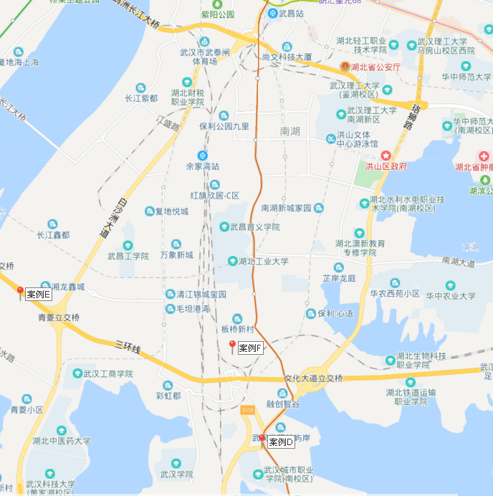

（转下页）
表3：比较因素条件说明及指数表
比较因素 |  | 咨询对象 |  | 案例：D |  | 案例：E |  | 案例：F
 |  | 咨询对象 | 系数 | 翰林尚苑 | 系数 | 新力城 | 系数 | 东原乐见城 | 系数
交易时间 |  | 2019年5月 | 100 | 2019年5月 | 100 | 2019年5月 | 100 | 2019年5月 | 100
交易情况 |  | 正常 | 100 | 正常 | 100 | 正常 | 100 | 正常 | 100
用途 |  | 住宅 | 100 | 住宅 | 100 | 住宅 | 100 | 住宅 | 100
土地使用年限 |  | 60-70（含） | 100 | 60-70（含） | 100 | 60-70（含） | 100 | 60-70（含） | 100
区域因素 | 居住社区成熟度 | 周边居住氛围一遍，有虹顶家园、阳光上城等住宅小区，居住社区成熟度一般 | 100 | 周边居住氛围较差，有韵湖春晓等住宅小区，居住社区成熟较差。 | 97 | 周边居住氛围较差，有观庭金色世家等住宅小区，居住社区成熟度较差。 | 97 | 周边居住氛围较差，板桥小区等住宅小区，居住社区成熟度较差。 | 97
区域因素 | 交通便捷度 | 周边道路密集程度一般、公共交通通达情况一般，有797路，543路、等公交线路通过，停车便捷程度一般，综合评价交通便捷度一般。 | 100 | 周边道路密集程度一般，公共交通通达情况较差，有901路等公交线路通过，停车便捷程度一般，综合评价交通便捷度较差。 | 97 | 周边道路密集程度一般，公共交通通达情况较差，有593路等公交线路通过，停车便捷程度一般，综合评价交通便捷度较差。 | 97 | 周边道路密集程度一般，公共交通通达情况较差，有587路等公交线路通过，停车便捷程度一般，综合评价交通便捷度较差。 | 97
区域因素 | 区域公共配套设施 | 所在区域2公里范围内有银行（中国农业银行）、学校（武汉市长虹中学）、商业（缤购城）、医院（无）等配套设施，公共配套设施一般； | 100 | 所在区域2公里范围内有银行（无）、学校（武汉职业学院）商业（无）、医院（无）等配套设施，公共配套设施较差。 | 97 | 所在区域2公里范围内有银行（中国建设银行）、学校（武汉市青菱中学）、商业（无）、医院（无）等配套设施，公共配套设施较差。 | 97 | 所在区域2公里范围内有银行（武汉市农村商业银行）、学校（华师大附中）、商业（无）、医院（无）等配套设施，公共配套设施较差。 | 97
区域因素 | 区域基础设施水平 | 所在区域基础设施水平达六通 | 100 | 所在区域基础设施水平达六通 | 100 | 所在区域基础设施水平达六通 | 100 | 所在区域基础设施水平达六通 | 100
区域因素 | 自然及人文环境 | 周边自然环境（无）；人文环境（武昌首义学院图书馆），综合评价环境状况一般； | 100 | 周边自然环境（无），人文环境（武汉城市职业学院），综合评价环境状况一般； | 100 | 周边自然环境（无），人文环境（德善公园公益图书馆），综合评价环境状况一般； | 100 | 周边自然环境（无），人文环境（湖北工业大学），综合评价环境状况一般； | 100
个别  因素 | 建筑类型 | 高层 | 100 | 高层 | 100 | 高层 | 100 | 高层 | 100
个别  因素 | 项目建筑规模（㎡） | 267488 | 100 | 465620 | 101 | 707895 | 10 | 360739 | 101
个别  因素 | 建筑结构 | 钢混 | 100 | 钢混 | 100 | 钢混 | 100 | 钢混 | 100
个别  因素 | 建筑品质 | 较好 | 100 | 好 | 105 | 较好 | 100 | 较好 | 100
个别  因素 | 公共部分装修 | 精装修 | 100 | 精装修 | 100 | 精装修 | 100 | 精装修 | 100
个别  因素 | 成新度 | 100% | 100 | 100% | 100 | 100% | 100 | 100% | 100
个别  因素 | 市政基础设施 | 六通 | 100 | 六通 | 100 | 六通 | 100 | 六通 | 100
个别  因素 | 内部装修 | 精装 | 100 | 精装 | 100 | 精装 | 100 | 精装 | 100
个别  因素 | 物业管理 | 专业 | 100 | 专业 | 100 | 专业 | 100 | 专业 | 100

（转下页）
表4：因素修正和调整系数表
比较因素 |  | 案例：D |  | 案例：E |  | 案例：F
 |  | 翰林尚苑 |  | 新力城 |  | 东原乐见城
交易时间 |  | 100/ | 100 | 100/ | 100 | 100/ | 100
交易情况 |  | 100/ | 100 | 100/ | 100 | 100/ | 100
用途 |  | 100/ | 100 | 100/ | 100 | 100/ | 100
土地使用年限 |  | 100/ | 100 | 100/ | 100 | 100/ | 100
区域因素 | 居住社区成熟度 | 100/ | 97 | 100/ | 97 | 100/ | 97
区域因素 | 交通便捷度 | 100/ | 97 | 100/ | 97 | 100/ | 97
区域因素 | 区域公共配套设施 | 100/ | 97 | 100/ | 97 | 100/ | 97
区域因素 | 区域基础设施水平 | 100/ | 100 | 100/ | 100 | 100/ | 100
区域因素 | 自然及人文环境 | 100/ | 100 | 100/ | 100 | 100/ | 100
个别因素 | 建筑类型 | 100/ | 100 | 100/ | 100 | 100/ | 100
个别因素 | 项目建筑规模 | 100/ | 101 | 100/ | 101 | 100/ | 101
个别因素 | 建筑结构 | 100/ | 100 | 100/ | 100 | 100/ | 100
个别因素 | 建筑品质 | 100/ | 105 | 100/ | 100 | 100/ | 100
个别因素 | 公共部分装修 | 100/ | 100 | 100/ | 100 | 100/ | 100
个别因素 | 成新度 | 100/ | 100 | 100/ | 100 | 100/ | 100
个别因素 | 市政基础设施 | 100/ | 100 | 100/ | 100 | 100/ | 100
个别因素 | 内部装修 | 100/ | 100 | 100/ | 100 | 100/ | 100
个别因素 | 物业管理 | 100/ | 100 | 100/ | 100 | 100/ | 100
销售价格（元/平方米） |  | 16500 |  | 14000 |  | 15500
比较价格（元/平方米） |  | 17900 |  | 15188 |  | 16815
楼面单价（元/平方米） |  | 16634

本次评估所选取的各可比案例与咨询对象住宅用房相似程度接近；通过前述各因素的修正，各可比案例修正后价格的差异程度较小。因此，本次评估取三个比较价格的简单算术平均值作为咨询对象的最终结果。
楼面单价＝（17900+15188+16815）÷3＝16634（元/平方米）
不动产总价＝16634×15296.93÷10000 ＝25445（万元）
（2）收益法求取咨询对象车库用房开发完成后不动产总价。
通过对湖北省武汉市洪山区车库用房租赁市场的调查，咨询对象周边一层商业用房市场租金为0.2-0.3元平方米/天，本次评估确定咨询对象1车库用房租金为0.27元/天•平方米。
序号 | 项目 | 数额（万元） | 计算公式 | 取费标准
1 | 未来第一年年总收益 | 40 | 年租金收入+押金利息收入+其他收入
（1） | 年租金收入（年经营收入） | 40 | 租金×月数×（1-空置率） | 租金（元/平方米/天） | 0.27
 |  |  |  | 面积/个数 | 4230.52
 |  |  |  | 天/月 | 365
 |  |  |  | 空置率（%） | 5.0%
2 | 建筑物现值 | 1450 | 建筑物重置价格×成新度 | 成新度（%） | 100.0%
1） | 建安费用 | 1003 | 建安单价×建筑面积 | 单价 | 2100元
2） | 勘察设计和前期工程费 | 30 | 建安费用×费率 | 费率（%） | 3.0%
3） | 公共配套设施费用 | 0 | 建安费用×费率 | 费率（%） | 0.0%
4） | 基础设施建设费 | 96 | 建筑面积×取费标准 | 市政费用（元/㎡） | 200
5） | 相关税费 | 15 | 建安费用×费率 | 费率（%） | 1.5%
（1） | 建造成本 | 1144 | 建安费用+勘察设计和前期工程费+公共配套设施费用+基础设施建设费+相关税费
（2） | 管理费用 | 23 | 建造成本×费率 | 费率（%） | 2.0%
（3） | 销售费用 | —— | 建筑物重置价格×费率 | 销售费率（%） | 2.0%
（4） | 贷款利息 |  | 复利计息。建造成本、管理费用、销售费用产生的利息。
1） | （1）及（2）项产生的利息 | 55 | (建造成本+管理费用)×((1+利率)^(建设周期÷2)-1) | 建设周期（年） | 2
2） | 销售费用产生的利息 | 0.001（P_{建}） | 销售费用×((1+利率)^(建设周期÷2)-1) | 利息（%） | 4.75%
（5） | 利润 |  | （建造成本+管理费用+销售费用）×利润率
1） | （1）及（2）项产生的利润 | 117 | （建造成本+管理费用）×利润率 | 利润率（%） | 10.0%
2） | 销售费用产生的利润 | 0.002（P_{建}） | 销售费用×利润率
（6） | 销售税费 | 0.0533（P_{建}） | 建筑物重置价格×费率/(1+5%) | 费率（%） | 5.6%
（7） | 建筑物重置价格（P_{建}） | 1450
3 | 年经营费用 | 35 | 税费+维修费+保险费+管理费
1） | 两税两费 | 2.1 | 年总收益×费率/(1+5%) | 费率（%） | 5.6%
（2） | 维修费 | 29 | 建筑物重置价格×维修费率 | 费率（%） | 2.00%
（3） | 保险费 | 2.9 | 现值×保险费率 | 费率（%） | 0.200%
（4） | 管理费用 | 0.8 | 年总收益×费率 | 费率（%） | 2.0%
4 | 不动产未来第一年净收益 | 5 | 年总收益-年经营费用
5 | 不动产总价 | 98 | 房地产未来第一年净收益×  [1-（(1+g)/(1+Y)） ^n ]/(Y-g) | 还原率（Y） | 4.5%
 |  |  |  | 收益年期(n) | 47.72
 |  |  |  | 年增长比率(g) | 0.0%
6 | 单价(元/平方米) | 232 | 收益价值÷建筑面积 | 建筑面积（㎡） | 4230.52
（3）开发完成后不动产总价
咨询对象开发完成后不动产总价为前述各用途用房开发完成后的不动产总价之和。则有：
开发完成后不动产总价＝25445+98＝25543万元)
2.土地价格
序号 | 项目名称 | 总额 | 面积 | 单价 | 相关系数 | 备注
1 | 开发完成后不动产总价 | 25543 | 22286.42 | 5457
2 | 开发成本 | 8358 | 0.1291 | P_{土} |  | （1）-（8）之和
（1） | 房屋建造成本 | 5779 |  |  |  | 下述5项之和
1） | 建安费用 | 4935
2） | 勘察设计和前期工程费 | 148 |  |  | 3% | 以建安费用为基数计取
3） | 公共配套设施费用 | 176 |  |  | 5% | 以住宅用房建安费用为基数计取
4） | 红线内市政费用 | 446 | 22286.42 | 200
5） | 相关税费 | 74 |  |  | 1.50% | 以建安费用为基数计取
（2） | 红线外市政费用（土地开发费用） | 0
（3） | 城市基础设施建设费（行政收费） | 268 |  | 0
1） | 住宅 | 184 | 15296.93 | 120
2） | 非住宅 | 84 | 6989.49 | 120
（4） | 管理费用 | 121 |  |  | 2.00% | 以“（1）-（3）”为基数计算
（5） | 销售费用 | 511 |  |  | 2.00% | 以1为基数计取
（6） | 购地税费 | 0.029 | P_{土} |  | 3.05% | 以咨询对象土地价格/(1+5%)为基数记取
（7） | 投资利息 | 317 | 0.1001 | P_{土} | 4.75% | 复利计息。后续开发成本、管理费用及销售费用产生的利息
1） | 土地购买价格及购地税费产生的利息 | 0.1001 |  | P_{土} | 4.75% | （1+取得税费率/(1+5%)）×年利率×建设期
2） | （1）-（5）项产生的利息 | 317 |  |  |  | （1）-（4）项×年利率×建设期÷2
（8） | 销售税费 | 1362 |  |  | 5.60% | 以“开发完成后不动产总价/（1+5%）”为基数计取
3 | 投资利润 | 1202 | 0.1852 | P_{土} | 19.00%
1） | 土地购买价格及购地税费应计的利润 | 0.1852 |  |  |  | （P+P*取得税费/(1+5%)）*利润率
2） | （1）-（5）项及销售费用产生的利息 | 1202
4 .土地价格 |  | 12161 |  |  |  | 1-2-3
单位：万元、平方米、元/平方
（三）咨询对象估价结果确定总价
咨询对象 | 估价方法 | 方法结果（万元） | 权重 | 总价（万元）
咨询对象 | 市场比较法 | 12849 | 50% | 12505
咨询对象 | 剩余法 | 12161 | 50% | 12505

